Открытые тематические направления итоговых сочинений 2015-2016 учебного года.
В качестве первых четырех тематических направлений выбраны ключевые слова «время», «дом», «любовь», «путь». Пятое направление названо «Год литературы».
Комментарии к пяти направлениям разработаны специалистами ФГБНУ «ФИПИ» и согласованы с председателем Совета Н.Д. Солженицыной.
«Время» – направление ориентировано на широкое осмысление времени как исторической и философской категории, воспринимаемой во взаимодействии сиюминутного и вечного, реального и воображаемого, личного и всеобщего, прошлого и будущего. В центре рассуждения – человек и время, общество и эпоха.
«Дом» – направление нацелено на размышление о доме как важнейшей ценности бытия, уходящей корнями в далекое прошлое и продолжающей оставаться нравственной опорой в жизни сегодняшней. Многозначное понятие «дом» позволяет говорить о единстве малого и большого, соотношении материального и духовного, внешнего и внутреннего.
«Любовь» – направление дает возможность посмотреть на любовь с различных позиций: родителей и детей, мужчины и женщины, человека и окружающего его мира. Речь пойдет о любви как явлении высоком, облагораживающем и возвышающем человека, о её светлых и трагических сторонах.
«Путь» – направление актуализирует конкретное и символическое значение понятия «путь», нацеливая на нравственное и философское его осмысление. Диапазон размышлений широк: от дорожных впечатлений к раздумьям о судьбе человека, образе его жизни, выборе цели и средств ее достижения.
«Год литературы» – направление, с одной стороны, связано с проводимым в 2015 году в России чествованием литературы как величайшего культурного феномена, с другой – обращено к читателю, проживающему очередной год своей жизни с книгой в руках. Широта данной тематики требует от выпускника наличия определенного читательского кругозора и умения рассуждать о большой литературе.

Сами темы сочинений станут известны выпускникам за 15 минут до начала экзамена. Результатом итогового сочинения (изложения) будет «зачет» или «незачет», однако к сдаче единого государственного экзамена и государственного выпускного экзамена допустят только выпускников, получивших «зачет».
Темы, как и в прошлом году, будут сформированы по часовым поясам.

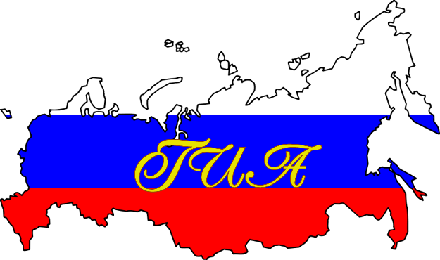

Изменения в контрольно-измерительных материалах (КИМ) ОГЭ 2016
Проект
Русский язык, география, биология, информатика, химия, литература:
Изменения в структуре и содержании КИМ отсутствуют.

Математика: Структура и содержание экзаменационной работы не изменились. Скорректирована система оценивания заданий 22, 23, 25, 26 (максимальный балл за выполнение каждого из них – 2). Максимальный первичный балл за выполнение всей работы снижен с 38 до 32.

Обществознание: Изменения в содержании КИМ отсутствуют.

История: Изменены позиции двух заданий в части 1 экзаменационной работы: задание на работу с исторической картой, схемой помещено на позицию 20, а задание на знание основных фактов истории культуры России по периоду 1914 – 2012 гг. помещено на позицию 21. Позиции указанных заданий изменены с целью оптимизации структуры работы: создания мини-блока заданий по истории культуры и работе с иллюстративным материалом на позициях 21 и 22.

Физика: В 2016 г. общее количество заданий уменьшено до 26, при этом увеличено до восьми количество заданий с кратким ответом. Максимальный балл за верное выполнение всей работы не изменился и составляет 40 баллов (не изменилось также и распределение баллов за задания разного уровня сложности).
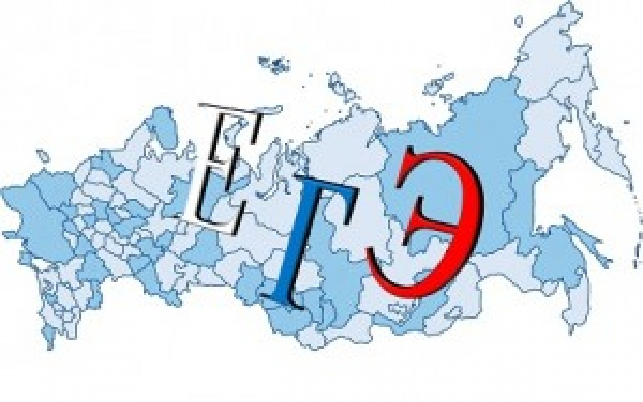Основные изменения в КИМах ЕГЭ 2016
ПРОЕКТ
Русский язык Все основные характеристики экзаменационной работы в целом сохранены. Расширен отбор языкового материала для выполнения заданий 7 и 8. Уточнена формулировка задания 25. Уточнены критерии оценивания задания 25.
Математика
Базовый уровень Изменений структуры и содержания экзаменационной работы нет.
Профильный уровень Из первой части исключены два задания: задание практико-ориентированной направленности базового уровня сложности и задание по стереометрии повышенного уровня сложности. Максимальный первичный балл уменьшился с 34 до 32 баллов.
История Из работы исключены задания с выбором одного ответа из четырёх (1–21 по нумерации 2015 г.) и задание на установление соответствия (24). В часть 1 работы добавлены новые задания на установление соответствия: на знание дат (2 по нумерации 2016 г.); на знание основных фактов, процессов, явлений (5); на работу с текстовым историческим источником (6); на знание основных фактов истории культуры (17); задание по истории Великой Отечественной войны на заполнение пропусков в предложениях (8), а также задание с кратким ответом на работу с историческим источником по XX в. (10). Из части 2 экзаменационной работы исключено задание на проверку умения представлять результаты историко-познавательной деятельности в свободной форме (40 по нумерации 2015 г.). Добавлено новое задание, предполагающее написание исторического сочинения по определённому периоду истории России. В части 1 экзаменационной работе 2016 г. изменено расположение заданий: задания расположены в соответствии с принципом чередования видов деятельности. Время написания работы увеличено до 235 минут.
Основные изменения в КИМах ЕГЭ 2016 ПРОЕКТ
Химия В работе 2016 г. по сравнению с 2015 г. приняты следующие изменения. 1. В части 1 работы изменен формат шести заданий базового уровня сложности с кратким ответом. Это следующие задания: − №6, его выполнение предусматривает применение обобщенных знаний о классификации и номенклатуре неорганических веществ. Результатом выполнения задания является установление трех правильных ответов из шести предложенных вариантов; − № 11 и № 18, их выполнение предусматривает применение обобщенных знаний о генетической связи неорганических и органических веществ. Результатом выполнения заданий является установление двух правильных ответов из пяти предложенных вариантов. − № 24, № 25 и № 26, ответом к этим заданиям является число с заданной степенью точности (вместо номера правильного ответа в работе 2015 г.). Также в части 1 работы изменен формат двух заданий повышенного уровня сложности - №34 и №35, которые проверяют усвоение знаний характерных химических свойств углеводородов и кислородсодержащих органических соединений. В работе 2016 года эти задания представлены в формате заданий на установление соответствия (в работе 2015 года это были задания на множественный выбор). На основе анализа результатов ЕГЭ 2015 г. проведена корректировка в отношении распределения заданий по уровню сложности и видам проверяемых умений и способов деятельности. Так, в частности обоснована целесообразность проверки усвоения элемента содержания «Химическое равновесие; смещение равновесия под действием различных факторов» только заданиями повышенного уровня сложности. В то же время, усвоение знаний характерных химических свойств азотсодержащих органических соединений и биологически важных веществ – только на базовом уровне.
Основные изменения в КИМах ЕГЭ 2016 ПРОЕКТ

Биология, литература Изменений структуры и содержания экзаменационной работы нет.

Иностранный язык: Уточнена формулировка задания 3 устной части экзамена. Обществознание Оптимизирована структура экзаменационной работы: – логика структуры части 1 приведена в соответствие с логикой части 2: задания ориентированы на проверку определенных умений (требований к уровню подготовки выпускников) на различных элементах содержания; – из части 1 работы исключены задания с кратким ответом в виде одной цифры, соответствующей номеру правильного ответа; в результате перегруппировки заданий различных типов общее количество заданий части 1 сократилось на 7 заданий. В результате общее количество заданий работы сократилось на 7 заданий (29 вместо 36). Максимальный первичный балл за выполнение всей работы не изменился (62).

Физика Структура КИМ ЕГЭ в 2016 г. оставлена без изменений. Для линий заданий 2–5, 8–10 и 11–16 расширен спектр контролируемых элементов содержания.

Информатика Модель КИМ 2016 г. по сравнению с КИМ 2015 г. изменилась незначительно. Была изменена последовательность предъявления заданий 1–5. Количество заданий и максимальный первичный балл остались без изменений.

РАСПИСАНИЕ ЕГЭ 2016 (проект)
Основной период:
27 мая (пт) География, литература
30 мая (пн) Русский язык
2 июня (чт) Математика Б
6 июня (пн) Математика П
8 июня (ср) Обществознание
10 июня (пт) Иностранные языки (устно)
11 июня (сб) Иностранные языки (устно)
4 июня (вт) Иностранные языки, биология
16 июня (чт) Информатика и ИКТ, история
20 июня (пн) Химия, физика
Резервные дни:
22 июня (ср) география, иностранные языки, химия, обществознание, информатика и ИКТ 23 июня (чт) иностранные языки (устн)
24 июня (пт) литература, физика, история, биология
27 июня (пн) русский язык
28 июня (вт) математика Б, П
30 июня (чт) по всем предметам
Сентябрь: Обучающиеся, не прошедшие или получившие неудовлетворительные результаты в марте-июне смогут пересдать русский язык и (или) математику в сентябре 2016 г
10 сентября (сб) математика Б, П
17 сентября (сб) русский язык
24 сентября (сб) резерв: русский язык, математика Б, П
Июльской волны не будет.
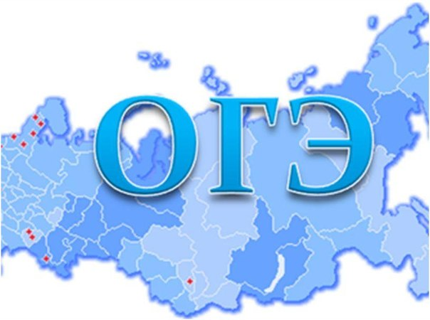
РАСПИСАНИЕ ОГЭ 2016 (проект)

Основной период:
26 мая (чт) иностранные языки
28 мая (сб) иностранные языки
31 мая (вт) математика
3 июня (пт) русский язык
7 июня (вт) обществознание, химия, информатика и ИКТ, литература
9 июня (чт) география, история, биология, физика
Резервные дни:
15 июня (ср) обществознание, химия, информатика и ИКТ, литература, география, история, биология, физика, иностранные языки
17 июня (пт) русский язык, математика
21 июня (вт) по всем предметам

Дополнительный период (сентябрь):
5 сентября (пн) русский язык
7 сентября (ср) география, история, биология, физика
9 сентября (пт) иностранные языки
12 сентября (пн) математика
14 сентября (ср) обществознание, химия, информатика и ИКТ, литература
Резервные дни:
15 сентября (чт) резерв: русский язык, математика
16 сентября (пт) резерв: география, история, биология, литература, физика ,обществознание, химия, иностранные языки, информатика и ИКТ

